REGLEMENT INTERIEUR DE L’ECOLE SAINTE GERMAINE – PORNICHET
Mis à jour le 31/08/20
-------------------------------------------------------------------------------------------------------------------------------------------
1/ LES HORAIRES
8h35 ouverture du portillon et du portail (par le chef d'établissement)
Chaque enseignant accueille les élèves dans les classes.
8h45 début de la classe
8h50 fermeture du portillon et du portail (Roselyne/chef d’établissement)
Tous les parents, y compris ceux des classes de maternelle, doivent être sortis de l'établissement.
12h15 fin de la classe - ouverture du portail (enseignants)
Les parents des élèves de PS/MS/GS vont chercher leur enfant à la sortie du vestiaire.
Les parents des élèves des autres classes attendent dans la zone d’accueil (devant le portail)
12h20 fermeture du portillon et du portail (enseignants)
13h50 ouverture du portillon et du portail (enseignants)
Entrée des élèves de PS par le vestiaire, accompagnés de leurs parents.
14h fermeture du portillon et du portail (enseignants)
14h début de la classe
16h45 ouverture du portillon et du portail (enseignant CM)
Les parents rentrent dans la cour et récupèrent leur enfant dans sa classe, excepté les CM qui seront dans la cour.
16h55 fermeture du portail (enseignant CM)
17h45 ouverture du portillon pour les enfants bénéficiant des APC.
17h50 fermeture du portail

Pour faciliter notre travail, si vous avez du retard pour venir chercher votre enfant, merci d’appeler l’accueil périscolaire dès que possible pour l’y inscrire.

2/ LA GARDERIE

La garderie est ouverte de 7h30 à 8h35 et de 16h45 à 19h.
La garderie est un service payant proposé par notre établissement (cf. règlement financier).
La garderie a lieu essentiellement dans la salle polyvalente, dans la cour, ou encore dans la cantine (le temps du goûter et des devoirs).
L’inscription
Il n’y a pas d’inscription préalable à l’accueil périscolaire du matin.
Pour l’accueil périscolaire du soir : l’inscription se fait tous les matins (en prévenant oralement Aurélie Le Maitre en ce qui concerne les enfants venant à la garderie du matin, par les panneaux à remplir par les parents dans les classes de maternelle – et oralement pour les plus grands).
Pour une bonne organisation de la garderie, cette inscription est primordiale.
NB : Dans le cas où, un matin, vous ne savez pas encore si votre enfant ira à l’accueil périscolaire (raisons professionnelles), vous inscrivez votre enfant en ajoutant un « ? ». A partir du CP, votre enfant le précise à son enseignant. Merci de ne pas abuser de cette manière d’inscrire, qui doit rester exceptionnelle.
NB 2 : Si en cours de journée, vous souhaitez inscrire votre enfant à l’accueil périscolaire (là encore, cela doit rester occasionnel), vous devez envoyer un SMS au numéro suivant :

Téléphone – uniquement Garderie : 07 67 25 77 59

Malheureusement, il arrive que le personnel soit encore en charge de certains enfants après 19h. Il peut arriver un événement ou un problème de circulation…mais il est poli de prévenir – en appelant le 07 67 25 77 59 - afin que tout le monde – adultes comme enfants – sache ce qu’il en est.

3/ LE STATIONNEMENT
Afin de fluidifier et de sécuriser la circulation autour de notre école, nous vous conseillons de suivre ces indications :
- si vous déposez/accueillez votre enfant à l’entrée de l’école : merci de privilégier le parking «Jacques Prévert».
- si vous déposez rapidement votre enfant, arrêtez-vous sur l’une des places matérialisées devant l’école.
Dans tous les cas, demandez à vos enfants d’utiliser le passage piétons, qui est surveillé par un agent de la ville.
Ces conseils vous sont présentés dans l’unique but de protéger vos enfants. Merci pour eux.

Enfin, aux abords de l’école, nous vous demandons de respecter le code de la route ainsi que les espaces privés de nos voisins.
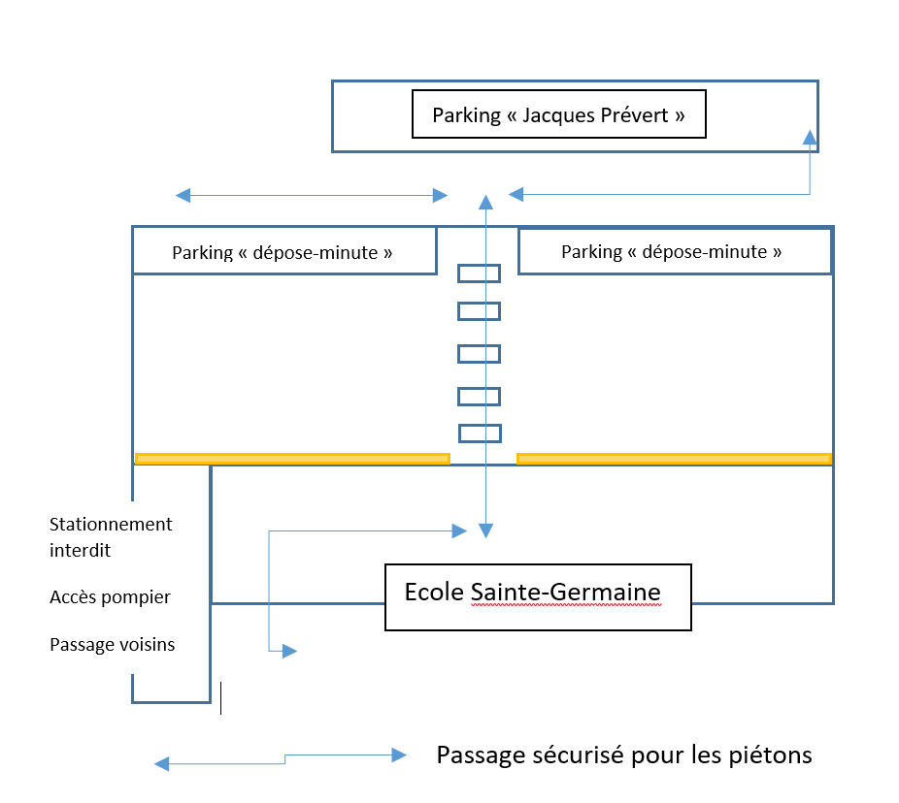

4/ L’ENTREE DANS L’ETABLISSEMENT
1/ Si vous déposez/accueillez vos enfants aux horaires habituels d’entrée et de sortie
Le portail sera ouvert.
Un membre de l’école sera présent à proximité pour contrôler les accès.

2/ Si vous êtes en retard (prévu ou imprévu)
Si vous venez chercher votre enfant pour un rendez-vous extérieur
Vous appelez à partir du visiophone (à droite, au portillon). Nous vous ouvrirons à distance.
Vous pourrez alors rentrer dans l’établissement, en prenant soin de toujours bien refermer le portail et le portillon derrière vous – ceux-ci ne peuvent rester ouverts qu’en présence d’un enseignant.
Une fois que vous vous êtes assurés que votre enfant est rentré en classe, vous pouvez ressortir par le même chemin – toujours en vérifiant que le portail et le portillon soient bien fermés.
NB : un retard « imprévu » entraîne une interruption dans le travail de celui qui vous ouvrira. Merci de bien respecter les horaires d’entrée afin de ne pas déranger les élèves et leur enseignant.
Les retards sont devenus très rares et nous vous en remercions. Continuons à être vigilants car il est compliqué pour votre enfant d'arriver pendant l'accueil ou au cours d'une séance. Cela peut déranger aussi la classe (perte d'attention des camarades, ré-explication des consignes...). La journée d'école est organisée de manière à mettre votre enfant progressivement au travail. Ne pas lui permettre de vivre ces différents moments, avec ses camarades, peut le mettre en difficulté.

3/ Si vous déposez/cherchez vos enfants à la garderie
Une sonnette est mise en place auprès de la porte de la salle polyvalente afin de prévenir de votre arrivée le matin ou l’après-midi. Un panneau peut être placée sur cette même porte pour vous indiquer d’aller chercher vos enfants sur la cour (dans ce cas, vous passez par le portail)

Il peut arriver qu'une personne de votre entourage vienne chercher votre enfant à l'école : ami, famille... Vous devez impérativement lui demander de présenter sa carte d'identité à l'adulte qui aura en charge votre enfant (sortie des classes, accueil périscolaire). Son nom doit avoir été mentionné sur le dossier scolaire. Tout le personnel enseignant et non enseignant ne connaît pas forcément l'ensemble des personnes autorisées à venir récupérer nos élèves.
De plus, si vous n'avez pas indiqué le nom de cette personne dans le dossier scolaire, vous devez nous prévenir en amont (par courriel) : ec.pornichet.ste-germaine@ec44) ou par SMS au 07 67 25 77 59.

5/ LE CALENDRIER SCOLAIRE
Nous suivons le calendrier scolaire national. Seules modifications : les enfants auront classe le samedi 12 décembre (fête de l’Avent), ainsi que le samedi 29 mai (fête du projet), ils termineront l’année le lundi 5 juillet.

6/ LES ABSENCES
En cas d'absence :
1/ Dans le cas d'une absence imprévue :
- Les parents préviennent impérativement l’école le plus tôt possible :
  - par mail (à privilégier car elle permet de prévenir l'enseignant avant le début de la classe)
ec.pornichet.ste-germaine@ec44.fr
  - par téléphone (possibilité de laisser un message sur répondeur) au 02 40 61 30 49
- Au retour de l'enfant, la famille remplit le bulletin d'absence et le remet à l'enseignant. Les bulletins d’absence sont dans le carnet de correspondance de votre enfant.
2/ Dans le cas d'une absence prévue :
- Les parents préviennent l'enseignant par le biais du billet d'absence.
- S'il s'agit d'une absence pour vacances, les parents rédigent une lettre argumentée ayant pour destinataire « Madame l'Inspectrice ». Ce courrier doit être transmis au chef d'établissement au moins quinze jours avant le début de l'absence.
Il est arrivé à plusieurs reprises que les familles nous préviennent seulement 2-3 jours avant ou même la veille du départ. Cette situation n’est pas acceptable, car elle empêche l’établissement de s’organiser (rendre des documents, finir un travail important…).
Soyez respectueux du travail de votre enfant et de celui de son enseignant.
NB : Lors d’une absence de longue durée, il est complexe pour un enfant de reprendre les activités de la classe : apprentissage, projet, vie de la classe... Un enfant de l'âge de nos élèves a besoin de cadre et de stabilité afin de se sentir en sécurité et pouvoir travailler sereinement à l'école.
S’il est impossible pour vous de prendre vos congés lors des vacances scolaires, échangez à ce sujet avec le chef d'établissement.

7/ LES ANNIVERSAIRES
Chaque enseignant organise à sa convenance les anniversaires des élèves sur le temps scolaire.
Les enfants peuvent apporter un gâteau « fait maison » s’ils le souhaitent.
Les bonbons et sucreries ne sont pas acceptés.

8/ LES MEDICAMENTS
Pour les maladies chroniques, un protocole d’urgence est mis au point avec le médecin scolaire.
Le personnel ne pourra administrer des médicaments qu'aux enfants détenant un PAI (Projet d'Accueil Individualisé).
L’école est un lieu d’apprentissage. Un enfant malade ne peut apprendre de manière efficace. Il a besoin de repos et risque de contaminer les autres élèves.
Merci de prévoir dès la rentrée un mode de garde en cas de maladie de votre enfant.

9/ LES INTERDICTIONS

- Sucreries, chewing-gum et sucettes (même lors des fêtes d'anniversaire)
- Portables, appareils photo, consoles, ...
- Argent
- Stick à lèvres
L’école ne pourra être tenue responsable de la perte ou de la détérioration des jeux apportés par les élèves (ballons, billes, cartes, voitures, …) et des bijoux.

10/ VÊTEMENTS PERDUS
Les vêtements retrouvés dans l’école seront stockés près de l’escalier intérieur.
Lors des vacances, les vêtements non réclamés seront remis à une œuvre caritative.
Le personnel ne pourra être tenu pour responsable de la perte ou de la détérioration des vêtements.

Rapide et facile : écrire le nom ou les initiales de l’enfant avec un stylo à encre indélébile sur les étiquettes des vêtements (chemise, pull, veste, gants, bonnet, casquette, …)

11/ SANCTIONS
En cas de difficultés rencontrées par un élève pour respecter les règles de vie collective de l’école et de la classe, l’équipe enseignante agira selon la démarche suivante :

- Rencontre individuelle de l'élève avec l’enseignant
- Information aux parents (mot, rendez-vous parents/enseignants...)
- Rencontre individuelle avec le chef d'établissement
- Rencontre élève/parent/enseignant/chef d'établissement
- Mise en place de sanctions :
    - Exclusion temporaire de la classe sous la responsabilité d’un adulte
    - Obligation de mettre son travail à jour pendant la récréation, sur temps d’interclasses
    - Mise en place d’un contrat entre l’élève et l’école
    - Travaux d’intérêt collectif
- En cas de fautes graves (mise en danger des autres, perturbations répétées des classes par des violences physiques ou verbales), le conseil des maîtres convoquera les parents et prendra les mesures appropriées.

12/ PPMS – PLAN PARTICULIER DE MISE EN SÛRETE

La réglementation exige la mise en place d'un PPMS, c'est-à-dire une procédure dont l'objectif est de mettre en sûreté les élèves, l'équipe enseignante et les salariés dans le cas d'une situation d'alerte : avalanche, éruption volcanique, accident industriel résultant d'un transport de matières dangereuses, cyclone, séisme, glissement de terrain, inondation, feu de forêt, tempête, attentat ou intrusion extérieure, rupture de barrage, accident nucléaire...
Il peut s'agir, soit d'un confinement, soit d'une évacuation.
Ce plan est connu des services municipaux et des autorités de police.
Au cours de l'année, il y aura des exercices d'entraînement.

13/ PROTOCOLE SANITAIRE
L’école suit à la lettre le protocole sanitaire en vigueur. Celui-ci est consultable sur le site du Ministère de l’Education nationale.
Ce qui est à retenir et à mettre en avant :
- Le port du masque est obligatoire pour tous les adultes entrant dans l'enceinte de l'établissement
- Avant d'entrer dans un bâtiment, les adultes se lavent les mains avec du gel hydro alcoolique
- L’aération des classes se fait régulièrement : 15 min au moins toutes les trois heures
- Le nettoyage des sols, des bureaux se fait quotidiennement.
- Le nettoyage et la désinfection des tables de la cantine se fait après chaque service
- Les jeux collectifs, les ballons... sont autorisés dans la cour.
- Dans les espaces clos, la distanciation physique n’est pas obligatoire lorsqu’elle n’est pas matériellement possible ou qu’elle ne permet pas d’accueillir la totalité des élèves. Néanmoins, les espaces sont organisés de manière à maintenir la plus grande distance possible.
- A l’extérieur, la distanciation physique ne s’applique pas pour les enfants.
Le plus important sera de ne pas mettre votre enfant à l'école en cas de fièvre (38°C ou plus) ou en cas d'apparition de symptômes évoquant la Covid-19 chez l'élève ou dans votre famille. De même, les élèves ayant été testés positivement au SARS-Cov2, ou dont un membre du foyer a été testé positivement, ou encore identifiés comme contact à risque, ne doivent pas se rendre dans l’école. Ils en informent le chef d’établissement. Les personnels doivent s’appliquer les mêmes règles.
Les gestes barrières (se laver les mains régulièrement, tousser ou éternuer dans son coude, utiliser un mouchoir à usage unique et le jeter, saluer sans se serrer la main, éviter les embrassades), doivent être appliqués en permanence, partout, et par tout le monde.

Le lavage des mains se fera au minimum :
- A l’arrivée dans l’école
- Avant chaque repas
- Après être allé aux toilettes
- Le midi ou le soir avant de rentrer chez soi ou dès l’arrivée au domicile

Les parents s’engagent à expliquer ces mesures et à les accompagner au quotidien (vérification de la température, du lavage des mains, fourniture des mouchoirs…).

Vu et pris connaissance, le ……..

Les parents : L’/Les enfant(s) :

Annuaire

Site internet : https://sainte-germaine-pornichet.fr
Direction : ec.pornichet.ste-germaine@ec44.fr (à privilégier, car consultée régulièrement)
02 40 61 30 49
Comptabilité : comptable.stegermaine@gmail.com
Accueil périscolaire : 07 67 25 77 59
APEL : apel.stegermaine44@gmail.com
OGEC : ogec.stegermaine@free.fr

